Tiësto x FAST BOY – All My Life
Tiësto, a nemzetközi elektronikus zenei szcéna alappillére, összefogott a német FAST BOY duóval, és bemutatták legújabb dance-pop crossoverüket 'All My Life' címmel.
A dalt a himnikus, „nagyszínpados” hangzású elemek és a meleg tónusú, felemelő vokál szekció határozza meg, amelyek tökéletes összefonódása egy újabb nemzetközi slágert alkotott. Az egyszerre rádió- és klubbarát felvétel egyedi hangzása tükrözi a kortárs kultúrát formáló sokféle hatást, amelyet ma „dance” zenének nevezünk. A hallgatók ezúttal is elmerülhetnek egy kissé ismeretlen sound-ban, miközben továbbra is megtalálják a vigaszt a megszokott dallamokban, egy tökéletes harmóniát teremtve az újítás és az felismerés között.
"Nagyon izgatott vagyok, hogy az új évvel elhozhatom nektek az 'All My Life'-ot, együttműködve a FAST BOY duóval. Imádom ezt a dalt, boldoggá tesz engem! Remélem, nektek is tetszeni fog!" – mondta Tiësto a trackről, a FAST BOY pedig hozzátette: "Az 'All My Life' tökéletes dal az év kezdéshez! Óriási öröm, hogy végre együtt dolgozhattunk Tiëstóval; ő egy legenda, és a sajátos hangzásaink kombinálása egy olyan mérföldkő számunkra, amit még most is hihetetlennek tartunk."
Hallgassátok meg az újdonságot itt!
Sajtókapcsolat:
- info@magneoton.hu
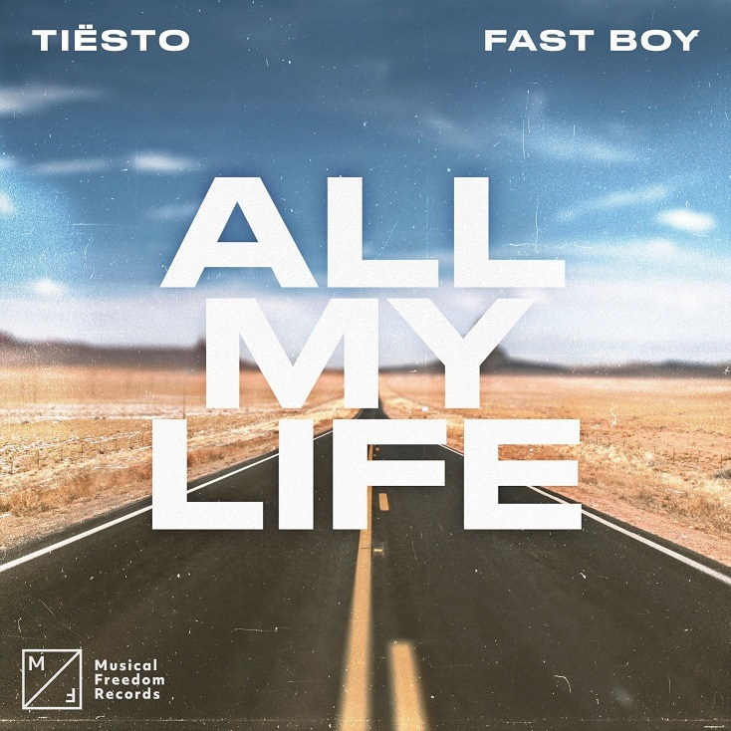 | © Magneoton Music Group
Eredeti tartalom: Magneoton Music Group
Továbbította: Helló Sajtó! Üzleti Sajtószolgálat
Ez a sajtóközlemény a következő linken érhető el:

